|  |  |
| --- | --- |
| «СОГЛАСОВАНО»  Начальник управления образования  администрации г. Тулы  _________________/Т.В. Золотова /  «____»_________________ 2021 г. | «УТВЕРЖДАЮ»  Директор МБОУ ЦО №37  ______________/Е.А. Антонникова/  «____»___________________ 2021 г. |
| «СОГЛАСОВАНО»  Начальник отдела ГИБДД  УМВД России по г. Туле  подполковник полиции  _________________/С.Д. Катков/  «____»_________________ 2021 г. | «СОГЛАСОВАНО»  Заместитель начальника управления по транспорту и дорожному хозяйству  администрации г. Тулы  _________________/Д.О. Ярцев/  «____»_________________ 2021 г. |

ПАСПОРТ

**дорожной безопасности**

**муниципального бюджетного**

**общеобразовательного учреждения**

**«Центр образования № 37 имени В.П. Храмченко»**

2021

**Пояснительная записка**

Паспорт дорожной безопасности муниципального бюджетного общеобразовательного учреждения «Центр образования № 37 имени В.П. Храмченко» (далее – Паспорт) предназначен для отображения информации об образовательном учреждении (далее - ОУ) с точки зрения обеспечения безопасности детей на этапах их перемещения "дом - ОУ - дом", для использования преподавательским составом и сотрудниками Госавтоинспекции в работе по разъяснению безопасного передвижения и поведения детей на улично-дорожной сети вблизи ОУ и на маршруте "ОУ - дом", для подготовки мероприятий по предупреждению детского дорожно-транспортного травматизма.

В данном документе отображена информация о структурных подразделениях МБОУ «ЦО № 37 имени В.П. Храмченко». Общие сведения о структурных подразделениях центра, а также предметная картографическая и фотографическая информация будет размещена в соответствующих разделах и приложениях Паспорта.

Паспорт ведётся ответственным сотрудником образовательного учреждения совместно с сотрудниками Госавтоинспекции, которые оказывают помощь в разработке Паспорта, а также при внесении необходимых изменений в отдельные разделы данного документа.

Оригинал Паспорта хранится в образовательном учреждении, его копия находится в отделе пропаганды безопасности дорожного движения ГИБДД.

**Содержание**

1. Общие сведения об образовательном учреждении.
2. План-схемы МБОУ ЦО №37.
   1. Схема организации дорожного движения в непосредственной близости от учебных корпусов №1 и №2 МБОУ ЦО №37 с размещением соответствующих технических средств, маршруты движения детей.
   2. Схема организации дорожного движения в непосредственной близости от учебного корпуса №3 МБОУ ЦО №37 с размещением соответствующих технических средств, маршруты движения детей.
   3. Пути движения транспортных средств к местам разгрузки/погрузки и рекомендуемые пути передвижения детей по территории МБОУ ЦО №37 (учебный корпус №1)
   4. Пути движения транспортных средств к местам разгрузки/погрузки и рекомендуемые пути передвижения детей по территории МБОУ ЦО №37 (учебный корпус №2).
   5. Пути движения транспортных средств к местам разгрузки/погрузки и рекомендованные пути передвижения детей по территории МБОУ ЦО №37 (учебный корпус №3)
3. Информация об обеспечении безопасности перевозок детей специальными транспортными средствами (автобусом).
   1. Общие сведения по школьному автобусу ГАЗ 322121, государственный регистрационный знак т952рк71.
   2. Схема маршрута с указанием линейных, дорожных сооружений и опасных участков.
   3. Общие сведения по школьному автобусу КАВЗ 4238-0000010-65, государственный регистрационный знак т792рк71.
   4. Схема маршрута с указанием линейных, дорожных сооружений и опасных участков.
   5. Лист корректировки.

IV. Приложения.

1. Инструкция для лица, ответственного за профилактику детского дорожно-транспортного травматизма и пропаганду безопасности дорожного движения.

2. Рабочая программа «Основы безопасности дорожного движения» для обучающихся 1-11 классов на 2021-2022 учебный год.

3. Постановление Правительства Российской Федерации от 23 сентября 2020 года №1527 «Об утверждении Правил организованной перевозки группы детей автобусами».

**I. Общие сведения об образовательном учреждении**

Муниципальное бюджетное общеобразовательное учреждение «Центр образования №37 имени В.П. Храмченко» ____________________________

(Наименование ОУ)

Тип ОУ: муниципальное бюджетное общеобразовательное учреждение

Юридический адрес ОУ: 300045, город Тула,улица Новомосковская, дом 5А

Фактический адрес ОУ: 300045, город Тула,улица Новомосковская, дом 5А Руководители ОУ:

Директор ОУ: Елена Александровна Антонникова 89202700680

(фамилия, имя, отчество) (телефон)

Заместитель директора по учебно-воспитательной работе

Наталья Валерьевна Ручкова 89539594849

(фамилия, имя, отчество) (телефон)

Заместитель директора по воспитательной работе

Елена Николаевна Суслова 89105530699

(фамилия, имя, отчество) (телефон)

Ответственные работники за мероприятия по профилактике детского травматизма:

заместитель директора по безопасности

Олег Сергеевич Петрушин 89606094955

(фамилия, имя, отчество) (телефон)

Количество обучающихся ___ человек

Наличие уголка по БДД: на 1 этаже, на 2 этаже, на 3 этаже и на 4 этаже, а также в каждом классе с 1 по 11 (всего 29 классов)_________________________

(если имеется, указать место расположения)

Наличие класса по БДД: нет

(если имеется, указать место расположения)

Наличие автогородка (площадки) по БДД: нет, имеются элементы дорог

В каких классах проводятся занятия по БДД: с 1 по11 классы

**Учебный корпус №2**

Заместитель директора ЦО по дошкольной работе

Ольга Григорьевна Хамешина 89606143939

(фамилия, имя, отчество) (телефон)

Фактический адрес корпуса №2 ЦО: 300045, город Тула, улица Кауля, дом 11, корпус 4

Количество воспитанников ____ человек

Наличие уголка по БДД: во всех возрастных группах

(если имеется, указать место располож ения)

Ответственные работники за мероприятия по профилактике детского травматизма:

старший воспитатель Людмила Владимировна Федорович 89105800327

(фамилия, имя, отчество) (телефон)

**Учебный корпус №3**

Заместитель директора ЦО по дошкольной работе

Светлана Валериевна Диковская 89807295494

(фамилия, имя, отчество) (телефон)

Фактический адрес корпуса №3 ЦО: 300045, город Тула, улица М. Смирнова, дом 111

Количество воспитанников ___ человек

Наличие уголка по БДД: во всех возрастных группах

(если имеется, указать место располож ения)

Ответственные работники за мероприятия по профилактике детского травматизма:

старший воспитатель Ольга Николаевна Савельева 89038425919

(фамилия, имя, отчество) (телефон)

Время занятий в образовательной организации:

Учебный корпус №1

школьное отделение: с 8 час. 30 мин. до 15 час. 05 мин.;

дошкольные отделения: с 7 час. 00 мин. до 18 час. 00 мин.;

внеклассные занятия: с 15 час. 00 мин. до 19 час. 00 мин.

Учебный корпус №2: с 7 час. 00 мин. до 18 час. 00 мин.

Учебный корпус №3: с 7 час. 00 мин. до 18 час. 00 мин.

Ответственные от Госавтоинспекции:

старший инспектор группы по пропаганде безопасности дорожного движения ОГИБДД УМВД России по г. Туле _________________________

инспектор группы по пропаганде безопасности дорожного движения ОГИБДД УМВД России по г. Туле Гудкова Наталия Юрьевна

инспектор группы по пропаганде безопасности дорожного движения ОГИБДД УМВД России по г. Туле Муравлева Дарья Олеговна

Адрес электронной почты: [propaganda.ogibdd@yandex.ru](mailto:propaganda.ogibdd@yandex.ru) , 32-48-98

*(рабочий телефон)*

Как проводится обучение по БДД (уроки, классные часы, факультативы, игры, утренники): уроки, классные часы, игры и т.д.

Количество отрядов ЮИД: 1

Количество детей в отрядах ЮИДД___________-

Количество выступлений ЮИДД

Руководитель или ответственный работник дорожно-эксплуатационной организации, осуществляющей содержание улично - дорожной сети (УДС)

Ярцев Дмитрий Олегович тел. 55-62 -16

Руководитель или ответственный работник дорожно-эксплуатационной организации, осуществляющей содержание технических средств организации дорожного движения (ТСОДД)

Леоненко Александр Викторович тел. 55 - 56 - 37

Телефоны оперативных служб:

ГИБДД Тульской области дежурная часть: 32-45-00, 32-45-02

Единая служба спасения: 01,112 (вызов с мобильного)

Полиция: 02, 102 (вызов с мобильного)

Скорая помощь: 03, 103 (вызов с мобильного)

Наличие автобусов в образовательной организации:

1) ГАЗ -322121, государственный регистрационный знак т 951рк 71;

2) КАВЗ 4238-0000010-65, государственный регистрационный знак т792ур 71

Владелец автобусов: МБОУ ЦО № 37

**II. План-схемы образовательной организации**

Схема организации дорожного движения в непосредственной близости от учебных корпусов №1 и №2 МБОУ ЦО №37 с размещением

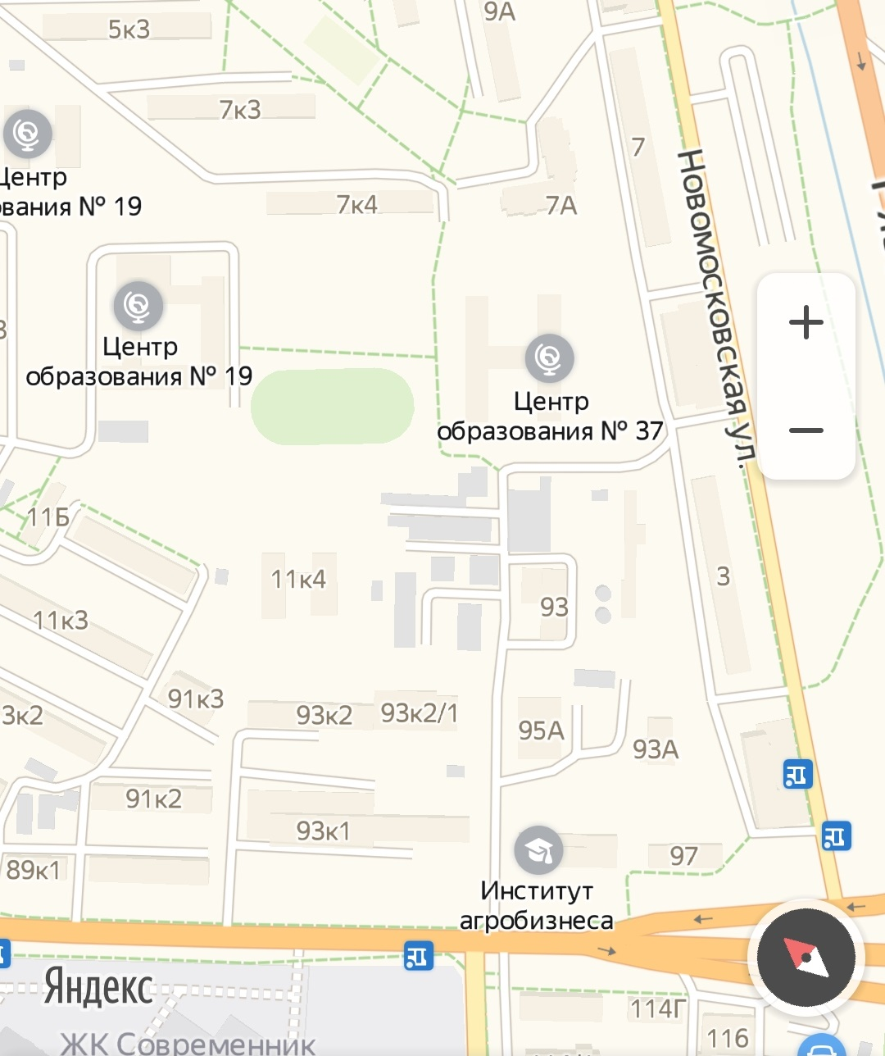соответствующих технических средств, маршруты движения детей

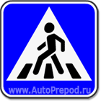



https://media.am.ru/pdd/sign/m/1.17.png



корпус №1







корпус №2

ÐÐ°ÑÑÐ¸Ð½ÐºÐ¸ Ð¿Ð¾ Ð·Ð°Ð¿ÑÐ¾ÑÑ ÑÐ²ÐµÑÐ¾ÑÐ¾Ñ Ð¿Ð¸ÐºÑÐ¾Ð³ÑÐ°Ð¼Ð¼Ð°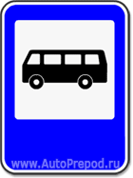ÐÐ°ÑÑÐ¸Ð½ÐºÐ¸ Ð¿Ð¾ Ð·Ð°Ð¿ÑÐ¾ÑÑ Ð¸Ð½ÑÑÐ¸ÑÑÑ Ð¿Ð¸ÐºÑÐ¾Ð³ÑÐ°Ð¼Ð¼Ð°ÐÐ°ÑÑÐ¸Ð½ÐºÐ¸ Ð¿Ð¾ Ð·Ð°Ð¿ÑÐ¾ÑÑ ÑÐ²ÐµÑÐ¾ÑÐ¾Ñ Ð¿Ð¸ÐºÑÐ¾Ð³ÑÐ°Ð¼Ð¼Ð° корпуса корпуса ÐÐ°ÑÑÐ¸Ð½ÐºÐ¸ Ð¿Ð¾ Ð·Ð°Ð¿ÑÐ¾ÑÑ Ð°Ð²ÑÐ¾ÑÐµÑÐ²Ð¸Ñ Ð¿Ð¸ÐºÑÐ¾Ð³ÑÐ°Ð¼Ð¼Ð°ÐÐ°ÑÑÐ¸Ð½ÐºÐ¸ Ð¿Ð¾ Ð·Ð°Ð¿ÑÐ¾ÑÑ Ð°Ð²ÑÐ¾ÑÐµÑÐ²Ð¸Ñ Ð¿Ð¸ÐºÑÐ¾Ð³ÑÐ°Ð¼Ð¼Ð°

https://media.am.ru/pdd/sign/m/8.4.11.png

https://media.am.ru/pdd/sign/s/8.2.3.png



**https://media.am.ru/pdd/sign/m/5.15.2_A.pnghttps://media.am.ru/pdd/sign/l/5.15.1.pnghttps://media.am.ru/pdd/sign/m/5.15.2_B.pngУказатели направлений в Екатеринбурге, дорожный указатель купить, цена на:  знак направления, навигации, информационный знак, рекламный | Дорожные знаки  : цена, стоимость, производство, изготовление, согласование, установка,  монтаж дорожных знаков ...**https://media.am.ru/pdd/sign/l/5.15.1.pnghttps://media.am.ru/pdd/sign/m/5.5.png



https://media.am.ru/pdd/sign/m/5.15.2_A.pnghttps://media.am.ru/pdd/sign/m/8.4.1.pngÐÐ°ÑÑÐ¸Ð½ÐºÐ¸ Ð¿Ð¾ Ð·Ð°Ð¿ÑÐ¾ÑÑ ÑÐ²ÐµÑÐ¾ÑÐ¾Ñ Ð¿Ð¸ÐºÑÐ¾Ð³ÑÐ°Ð¼Ð¼Ð°

https://media.am.ru/pdd/sign/l/5.15.1.pnghttps://media.am.ru/pdd/sign/m/5.15.2_A.pnghttps://media.am.ru/pdd/sign/m/5.15.2_B.pnghttps://media.am.ru/pdd/sign/l/5.15.1.pnghttps://media.am.ru/pdd/sign/m/5.15.2_A.pnghttps://media.am.ru/pdd/sign/m/5.15.2_B.pnghttps://media.am.ru/pdd/sign/l/5.15.1.pnghttps://media.am.ru/pdd/sign/l/5.15.1.pnghttps://media.am.ru/pdd/sign/m/4.2.3.pnghttps://media.am.ru/pdd/sign/m/3.1.png

https://media.am.ru/pdd/sign/m/5.15.2_A.pnghttps://media.am.ru/pdd/sign/m/5.15.2_A.pngÐÐ°ÑÑÐ¸Ð½ÐºÐ¸ Ð¿Ð¾ Ð·Ð°Ð¿ÑÐ¾ÑÑ ÑÐ²ÐµÑÐ¾ÑÐ¾Ñ Ð¿Ð¸ÐºÑÐ¾Ð³ÑÐ°Ð¼Ð¼Ð°



ÐÐ°ÑÑÐ¸Ð½ÐºÐ¸ Ð¿Ð¾ Ð·Ð°Ð¿ÑÐ¾ÑÑ Ð³Ð°ÑÐ°Ð¶  Ð¿Ð¸ÐºÑÐ¾Ð³ÑÐ°Ð¼Ð¼Ð°

|  |  |  |  |
| --- | --- | --- | --- |
| ÐÐ°ÑÑÐ¸Ð½ÐºÐ¸ Ð¿Ð¾ Ð·Ð°Ð¿ÑÐ¾ÑÑ Ð´ÐµÑÑÐºÐ¸Ð¹ ÑÐ°Ð´ Ð¿Ð¸ÐºÑÐ¾Ð³ÑÐ°Ð¼Ð¼Ð° - учебный корпус №1 | ÐÐ°ÑÑÐ¸Ð½ÐºÐ¸ Ð¿Ð¾ Ð·Ð°Ð¿ÑÐ¾ÑÑ ÐºÐ¾ÑÐµÐ»ÑÐ½Ð°Ñ Ð¿Ð¸ÐºÑÐ¾Ð³ÑÐ°Ð¼Ð¼Ð° - котельная | А - автокооператив | ÐÐ°ÑÑÐ¸Ð½ÐºÐ¸ Ð¿Ð¾ Ð·Ð°Ð¿ÑÐ¾ÑÑ Ð°Ð²ÑÐ¾ÑÐµÑÐ²Ð¸Ñ Ð¿Ð¸ÐºÑÐ¾Ð³ÑÐ°Ð¼Ð¼Ð° - автосервис |
| ÐÐ°ÑÑÐ¸Ð½ÐºÐ¸ Ð¿Ð¾ Ð·Ð°Ð¿ÑÐ¾ÑÑ Ð¸Ð½ÑÑÐ¸ÑÑÑ Ð¿Ð¸ÐºÑÐ¾Ð³ÑÐ°Ð¼Ð¼Ð°- Тульский сельскохозяйственный колледж | ÐÐ°ÑÑÐ¸Ð½ÐºÐ¸ Ð¿Ð¾ Ð·Ð°Ð¿ÑÐ¾ÑÑ Ð°Ð²ÑÐ¾Ð±ÑÑ Ð¿Ð¸ÐºÑÐ¾Ð³ÑÐ°Ð¼Ð¼Ð°- место стоянки школьного автобуса | - ограждение  МБОУ ЦО №37 | - ограждение  МБОУ ЦО №19 |
| ÐÐ½Ð°Ðº ÐÐ»Ð°Ð²Ð½Ð°Ñ Ð´Ð¾ÑÐ¾Ð³Ð°ÐÐ½Ð°Ðº ÐÐ»Ð°Ð²Ð½Ð°Ñ Ð´Ð¾ÑÐ¾Ð³Ð°- знак - 2.1  «Главная дорога» | ÐÐ½Ð°Ðº Ð£ÑÑÑÐ¿Ð¸ÑÐµ Ð´Ð¾ÑÐ¾Ð³Ñ- знак 2.4  «Уступите дорогу» | ÐÐ½Ð°Ðº ÐÐ²Ð¸Ð¶ÐµÐ½Ð¸Ðµ Ð¿ÑÑÐ¼Ð¾- знак 4.1.1  «Движение прямо» | - знак 4.1.2  «Движение направо» |
| ÐÐ½Ð°Ðº ÐÐµÑÑÐ¾ Ð¾ÑÑÐ°Ð½Ð¾Ð²ÐºÐ¸ Ð°Ð²ÑÐ¾Ð±ÑÑÐ° Ð¸Ð»Ð¸ ÑÑÐ¾Ð»Ð»ÐµÐ¹Ð±ÑÑÐ°- знак 5.16 «Место останов- ки автобуса и троллейбуса» | ÐÐ½Ð°Ðº ÐÐµÑÐµÑÐ¾Ð´Ð½ÑÐ¹ Ð¿ÐµÑÐµÑÐ¾Ð´ - знаки 5.19.1 – 5.19.2 «Пешеходный переход» | - направление  https://media.am.ru/pdd/sign/l/5.15.1.pngдвижения детей | - направление  движения автотранспорта |
| https://media.am.ru/pdd/sign/m/3.1.png- знак 3.1. «Въезд запрещен» | https://media.am.ru/pdd/sign/m/4.2.3.png- знак 4.2.3. «Объез препятствия справа /слева» | https://media.am.ru/pdd/sign/l/5.15.1.pnghttps://media.am.ru/pdd/sign/m/5.15.2_A.pnghttps://media.am.ru/pdd/sign/m/5.15.2_A.pnghttps://media.am.ru/pdd/sign/m/5.15.2_B.png 5.15.1.»направление движения по полосам» | https://media.am.ru/pdd/sign/m/8.22.3.png- знак 8.22.1-8.22.3 «Препятствие» |

Пути движения транспортных средств к местам разгрузки/погрузки и рекомендуемые пути передвижения детей по территории МБОУ ЦО №37 (учебный корпус №1)

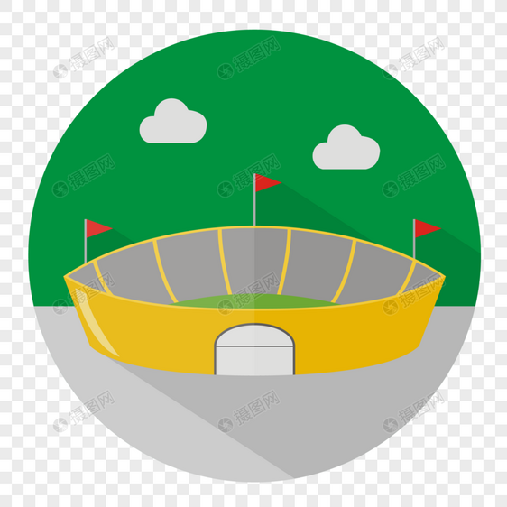 



















МБОУ ЦО №37

Учебный корпус №1















 - стадион

 - хозяйственные постройки



- мусорный контейнер

 - детские игровые площадки

 - деревья

 - стоянка школьного автобуса

- направление движения детей

- направление движения транспорта

- ограда учреждения

- место разгрузки/погрузки

Пути движения транспортных средств к местам разгрузки/погрузки и рекомендуемые пути передвижения детей по территории МБОУ ЦО №37 (учебный корпус №2)

|  |  |  |
| --- | --- | --- |
|  |  | ÐÐ°ÑÑÐ¸Ð½ÐºÐ¸ Ð¿Ð¾ Ð·Ð°Ð¿ÑÐ¾ÑÑ Ð´ÐµÑÐµÐ²ÑÑ Ð¿Ð¸ÐºÑÐ¾Ð³ÑÐ°Ð¼Ð¼Ð°  Хозяйственные помещения  МБОУ ЦО №37  «Учебный корпус №2» |

 - въезд/выезд и движение грузовых транспортных средств по территории

ÐÐ´ÑÑÐ¸Ð¹ ÑÐµÐ»Ð¾Ð²ÐµÐº Ð¿Ð¸ÐºÑÐ¾Ð³ÑÐ°Ð¼Ð¼Ð° Ð·Ð½Ð°ÑÐ¾Ðº â ÑÑÐ¾ÐºÐ¾Ð²ÑÐ¹ Ð²ÐµÐºÑÐ¾Ñ - движение детей на территории

- место разгрузки/погрузки

* - место расположения мусорного контейнера

**-** ограда учреждения

 ÐÐ°ÑÑÐ¸Ð½ÐºÐ¸ Ð¿Ð¾ Ð·Ð°Ð¿ÑÐ¾ÑÑ ÑÐ²ÐµÑÐ½Ð¸Ðº Ð¿Ð¸ÐºÑÐ¾Ð³ÑÐ°Ð¼Ð¼Ð° - деревья и цветники

 - детские игровые площадки

Схема организации дорожного движения в непосредственной близости от учебного корпуса №3 МБОУ ЦО №37 с размещением соответствующих технических средств, маршруты движения детей и расположение парковочных мест.

https://api.rbsmi.ru/attachments/7caf67176ee9d9a5a762369a396e5e7456d55b99/store/crop/0/0/940/626/800/0/35/fa5d2bf34926b3db3a2b9a8f951d7aea9db9ee756637ea534d43394a45e8/rcjk8zlcr_jpg.jpghttps://media.am.ru/pdd/sign/m/1.17.png

улица Демьяненко

улица М. Смирнова



МБОУ ЦО №37

(учебный корпус №3)

дом №111

дом №109

дом №115А

96

98

104



946

92

Улица Бандикова

улица Пугачева



100

102

106

108

дом №2А

**-** направление движения транспортного потока

- направление движения детей

- искусственное освещение

-жилые дома

 - знак 3.24 "Ограничение максимальной скорости"

 - знак 5.20 "Искусственная неровность"

  - искусственная неровность

- знак 2.4 «Уступите дорогу»

 - знак 3.27 «Остановка запрещена»

 - знак 8.2.1 «Зона действия»

 - знак 1.23 «Дети»

Пути движения транспортных средств к местам разгрузки/погрузки и рекомендованные пути передвижения детей по территории МБОУ ЦО №37 (учебный корпус №3)

МБОУ ЦО № 37

«Учебный корпус №3»



 - въезд/выезд и движение грузовых транспортных средств по территории

ÐÐ´ÑÑÐ¸Ð¹ ÑÐµÐ»Ð¾Ð²ÐµÐº Ð¿Ð¸ÐºÑÐ¾Ð³ÑÐ°Ð¼Ð¼Ð° Ð·Ð½Ð°ÑÐ¾Ðº â ÑÑÐ¾ÐºÐ¾Ð²ÑÐ¹ Ð²ÐµÐºÑÐ¾Ñ - движение детей на территории

- место разгрузки/погрузки

* - место расположения мусорного контейнера

**-** ограда учреждения

 ÐÐ°ÑÑÐ¸Ð½ÐºÐ¸ Ð¿Ð¾ Ð·Ð°Ð¿ÑÐ¾ÑÑ ÑÐ²ÐµÑÐ½Ð¸Ðº Ð¿Ð¸ÐºÑÐ¾Ð³ÑÐ°Ð¼Ð¼Ð° - деревья и цветники

 - детские игровые площадки

1. Район расположения ОО определяется группой жилых домов, зданий и улично-дорожной сетью с учетом остановок общественного транспорта, центром которого является непосредственно образовательное учреждение;

2. Территория, указанная в схемах, включает в себя:

- образовательное учреждение;

- жилые дома, в которых проживает большая часть детей (учеников) данного образовательного учреждения;

- автомобильные дороги и тротуары;

3. На схемах обозначено:

- расположение жилых домов, зданий и сооружений;

- сеть автомобильных дорог;

- пути движения транспортных средств;

- пути движения детей в/из образовательного учреждения;

- уличные (наземные – регулируемые / нерегулируемые) и внеуличные пешеходные переходы;

- названия улиц и нумерация домов.

4. На схемах указана примерная траектория движения транспортного средства на территории ОО, в том числе место погрузки/разгрузки и посадки/высадки, а также безопасный маршрут движения детей во время погрузочно-разгрузочных работ.

1. **Информация об обеспечении безопасности перевозок детей специальными транспортными средствами(автобусом):**

**I**

Общие сведения

Марка: ГАЗ

Модель: 322121

Государственный регистрационный знак: Т 951 РК 71

Год выпуска: 2018 год

Количество мест в автобусе:12 (10 посадочных, 1 сопровождающий, водитель)

Соответствие конструкции требованиям раздела 1.16 приложения №6 к Техническому регламенту о безопасности колесных транспортных средств ГОСТ Р 51160-98. Требованиям, предъявляемым к школьным автобусам: соответствует.

Школьный автобус оборудован двухточечными ремнями безопасности, которые не предусматривают безопасное крепление специальных детских кресел.

Для посадки (высадки) пассажиров в г. Тула, с. Осиновая Гора, Левобережный, улица Восточная, д. 1А, а также разворота школьного автобуса, используется асфальтированная остановочная автобусная площадка размером 50Х20метров. Имеется остановочный павильон.

Протяженность маршрута:

г. Тула, улица Новомосковская, д. 5А - г. Тула, с. Осиновая Гора, Левобережный, улица Восточная, д. 1А – 8 км;

г. Тула, с. Осиновая Гора, Левобережный, улица Восточная, д. 1А - г. Тула, улица Новомосковская, д. 5А – 6 км.

Ориентировочное время в пути:

г. Тула, улица Новомосковская, д. 5А - г. Тула, с. Осиновая Гора, Левобережный, улица Восточная, д. 1А – 20 минут;

г. Тула, с. Осиновая Гора, Левобережный, улица Восточная, д. 1А - г. Тула, улица Новомосковская, д. 5А – 15 минут.

**Схема маршрута с указанием линейных, дорожных сооружений и опасных участков**

|  |  |  |  |
| --- | --- | --- | --- |
|  | |  |  | | --- | --- | | C:\Users\Дмитрий\Desktop\111111.png |  |       места стоянок и остановок школьного автобуса |

**Схема маршрута (общий вид на картографической основе)**

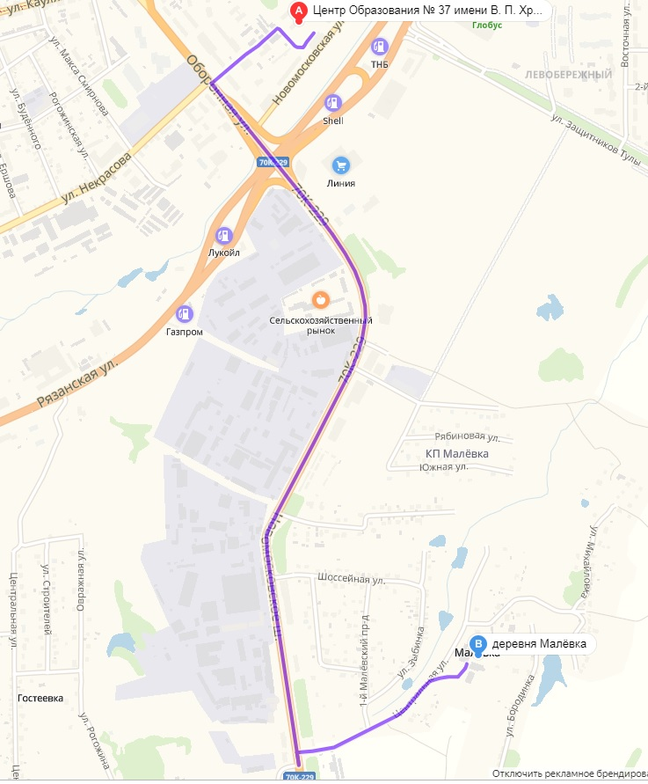

**Расписание движения автобуса на маршруте**

|  |  |  |  |  |
| --- | --- | --- | --- | --- |
| день | маршрут | Время отправления | Время прибытия | Скорость движения |
| Понедельник - пятница | г. Тула, Городской переулок, д. 54 (гараж) - Деревня Малевка Центрального района города Тулы | 6-45 | 7-10 | Не более 60 км/ч |
| Деревня Малевка Центрального района города Тулы – город Тула, улица Новомосковская, д. 5А | 7-20 | 7-35 | Не более 60 км/ч |
| г. Тула, улица Новомосковская, д. 5А - деревня Малевка Центрального района города Тулы | 7-40 | 7-55 | Не более 60 км/ч |
| деревня Малевка Центрального района города Тулы – город Тула, улица Новомосковская, д. 5А | 8-05 | 8-20 | Не более 60 км/ч |
| г. Тула, улица Новомосковская, д. 5А - деревня Малевка Центрального района города Тулы | 14-20 | 14-35 | Не более 60 км/ч |
| деревня Малевка Центрального района города Тулы – город Тула, улица Новомосковская, д. 5А | 14-45 | 15-00 | Не более 60 км/ч |
| г. Тула, улица Новомосковская, д. 5А - деревня Малевка Центрального района города Тулы | 15-10 | 15-25 | Не более 60 км/ч |
| деревня Малевка Центрального района города Тулы - Г. Тула, Городской переулок, д.54 (гараж) | 15-35 | 16-00 | Не более 60 км/ч |

**II**

1. Общие сведения

Марка: КАВЗ

Модель: 4238-0000010-65

Государственный регистрационный знак: т792ур 71

Год выпуска: 2019 год

Количество мест в автобусе:35 (32 посадочных, 2 сопровождающие, водитель)

Соответствие конструкции требованиям раздела 1.16 приложения №6 к Техническому регламенту о безопасности колесных транспортных средств ГОСТ Р 51160-98. Требованиям, предъявляемым к школьным автобусам: соответствует.

Школьный автобус оборудован двухточечными ремнями безопасности, которые не предусматривают безопасное крепление специальных детских кресел.

Для посадки (высадки) пассажиров в деревне Малевка Центрального района города Тулы, а также разворота школьного автобуса, используется площадка перед фермой на въезде в деревню размером 10х3 метра, выложенная железо-бетонными плитами.

Протяженность маршрута:

город Тула, улица Новомосковская, д. 5А - деревня Малевка Центрального района города Тулы – 4,9 км;

деревня Малевка Центрального района города Тулы - город Тула, улица Новомосковская, д. 5А - 4 км.

Ориентировочное время в пути:

город Тула, улица Новомосковская, д. 5А - деревня Малевка Центрального района города Тулы –20 минут;

деревня Малевка Центрального района города Тулы - город Тула, улица Новомосковская, д. 5А - –15 минут.

РАСПИСАНИЕ ДВИЖЕНИЯ АВТОБУСА НА МАРШРУТЕ

|  |  |  |  |  |
| --- | --- | --- | --- | --- |
| день | маршрут | Время отправления | Время прибытия | Скорость движения |
| Понедельник - пятница | г. Тула, Городской переулок, д. 54 (гараж) – г. Тула, с. Осиновая Гора, Левобережный, улица Восточная, д. 1А | 7-10 | 7-30 | Не более 60 км/ч |
| г. Тула, с. Осиновая Гора, Левобережный, улица Восточная, д. 1А – г. Тула, улица Новомосковская, д. 5А | 7-45 | 8-15 | Не более 60 км/ч |
| г. Тула, улица Новомосковская, д. 5А –  г. Тула, с. Осиновая Гора, Левобережный, улица Восточная, д. 1А |  |  | Не более 60 км/ч |
| г. Тула, с. Осиновая Гора, Левобережный, улица Восточная, д. 1А –  г. Тула, улица Новомосковская, д. 5А |  |  | Не более 60 км/ч |
| г. Тула, улица Новомосковская, д. 5А - г. Тула, с. Осиновая Гора, Левобережный, улица Восточная, д. 1А | 15-15 | 15-30 | Не более 60 км/ч |
| г. Тула, с. Осиновая Гора, Левобережный, улица Восточная, д. 1А – г. Тула, улица Новомосковская, д. 5А | 15-45 | 16-15 | Не более 60 км/ч |
| г. Тула, улица Новомосковская, д. 5А - г. Тула, с. Осиновая Гора, Левобережный, улица Восточная, д. 1А | 17-30 | 17-45 | Не более 60 км/ч |
| г. Тула, с. Осиновая Гора, Левобережный, улица Восточная, д. 1А –  г. Тула, Городской переулок, д. 54 (гараж) | 18-00 | 18-30 | Не более 60 км/ч |

**ЛИСТ КОРРЕКТИРОВКИ**

|  |  |  |  |  |
| --- | --- | --- | --- | --- |
| № п/п | Дата корректировки | Содержание корректировки | Кто произвел корректировку | Прим. |
|  |  |  |  |  |
|  |  |  |  |  |
|  |  |  |  |  |
|  |  |  |  |  |
|  |  |  |  |  |
|  |  |  |  |  |
|  |  |  |  |  |
|  |  |  |  |  |
|  |  |  |  |  |
|  |  |  |  |  |
|  |  |  |  |  |
|  |  |  |  |  |
|  |  |  |  |  |
|  |  |  |  |  |
|  |  |  |  |  |
|  |  |  |  |  |

Заместитель директора по безопасности О.С. Петрушин